ТЕХНИЧЕСКОЕ ОБСЛУЖИВАНИЕ

Техническое обслуживание должно производиться потребителем. Персонал, необходимый для технического обслуживания источника, должен состоять из электриков, прошедших специальную подготовку и иметь разряд не ниже третьего.

ГАРАНТИИ ИЗГОТОВИТЕЛЯ

Гарантийный срок эксплуатации 5 лет с даты выпуска.
В течение гарантийного срока эксплуатации предприятие-изготовитель производит безвозмездный ремонт или замену ИВЭП.
В случае выхода ИВЭП из строя в период гарантийного обслуживания его следует вместе с настоящим паспортом возвратить по адресу:
428017, г. Чебоксары, ул. Урукова, 19
Производственно-сервисный центр - ООО «Давикон»
Тел. (8352) 45-65-45; 45-25-42 с указанием наработки ИВЭП на момент отказа и причины снятия с эксплуатации.

СВИДЕТЕЛЬСТВО О ПРИЕМКЕ И УПАКОВКЕ

Источник импульсный вторичного электропитания

ИВЭП-1230У
ИВЭП-1230УК

соответствует требованиям технических условий АРГП.435520.003ТУ, признан годным к эксплуатации и упакован согласно требованиям технической документации.

Дата выпуска _________________________





ООО «Давикон»

ИСТОЧНИК ВТОРИЧНОГО ЭЛЕКТРОПИТАНИЯ

ИВЭП-1230У
ИВЭП-1230УК

Технический паспорт

Источник вторичного электропитания «ИВЭП – 1230У», «ИВЭП-1230УК» АРГП.435520.003ТУ предназначен для обеспечения электропитания потребителей напряжением 12В постоянного тока и максимальном токе потребления в круглосуточном режиме работы до 3А.
Электропитание ИВЭП осуществляется от сети переменного тока 50 Гц напряжением от 160 до 242В.
ИВЭП размещён в пластиковом корпусе со степенью защиты IP56 по ГОСТ 14254-96 и предназначен для использования на открытом воздухе. ИВЭП рассчитан на круглосуточный режим работы.
Отличительные особенности ИВЭП:
- электронная защита от короткого замыкания и перегрузки по току;
- защита от пробоя вход-выход 4000В;
- автоматическое восстановление выходного напряжения после снятия
- короткого замыкания или перегрузки;
- защита от перегрузки по входу;
- защита потребителей от перенапряжения на входе;
- неограниченное время нахождения в состоянии короткого замыкания.
- ИВЭП-1230УК имеет более компактный корпус.

Наименование параметра | Номинальное значение
Входное напряжение | Переменное от 160 до 242 В, частота 50 Гц
Постоянное выходное напряжение регулируемое | 12 - 14,0В
Напряжения пульсаций (от пика до пика), не более | 30 мВ
Максимальный кратковременный до 10 минут выходной ток | 4,0А
Рекомендуемый выходной ток нагрузки в круглосуточном режиме | 2,8А
Масса:  - ИВЭП-1230У  - ИВЭП-1230УК | 0,7 кг  0,5 кг
Время наработки на отказ, не менее | 100 000 часов
Класс защиты от поражения электрическим током | 2
Габаритные размеры:  - ИВЭП-1230У  - ИВЭП-1230УК | 165x124x84  134x94x62
Диапазоны температур:  - монтаж (установка прибора)  - эксплуатация | -10…+35⁰С  -35…+35⁰С
ТЕХНИЧЕСКОЕ ОБСЛУЖИВАНИЕ

Техническое обслуживание должно производиться потребителем. Персонал, необходимый для технического обслуживания источника, должен состоять из электриков, прошедших специальную подготовку и иметь разряд не ниже третьего.

ГАРАНТИИ ИЗГОТОВИТЕЛЯ

Гарантийный срок эксплуатации 5 лет с даты выпуска.
В течение гарантийного срока эксплуатации предприятие-изготовитель производит безвозмездный ремонт или замену ИВЭП.
В случае выхода ИВЭП из строя в период гарантийного обслуживания его следует вместе с настоящим паспортом возвратить по адресу:
428017, г. Чебоксары, ул. Урукова, 19
Производственно-сервисный центр - ООО «Давикон»
Тел. (8352) 45-65-45; 45-25-42 с указанием наработки ИВЭП на момент отказа и причины снятия с эксплуатации.

СВИДЕТЕЛЬСТВО О ПРИЕМКЕ И УПАКОВКЕ

Источник импульсный вторичного электропитания

ИВЭП-1230У
ИВЭП-1230УК

соответствует требованиям технических условий АРГП.435520.003ТУ, признан годным к эксплуатации и упакован согласно требованиям технической документации.

Дата выпуска _________________________

ООО «Давикон»

ИСТОЧНИК ВТОРИЧНОГО ЭЛЕКТРОПИТАНИЯ

ИВЭП-1230У
ИВЭП-1230УК

Технический паспорт

Источник вторичного электропитания «ИВЭП – 1230У», «ИВЭП-1230УК» АРГП.435520.003ТУ предназначен для обеспечения электропитания потребителей напряжением 12В постоянного тока и максимальном токе потребления в круглосуточном режиме работы до 3А.
Электропитание ИВЭП осуществляется от сети переменного тока 50 Гц напряжением от 160 до 242В.
ИВЭП размещён в пластиковом корпусе со степенью защиты IP56 по ГОСТ 14254-96 и предназначен для использования на открытом воздухе. ИВЭП рассчитан на круглосуточный режим работы.
Отличительные особенности ИВЭП:
- электронная защита от короткого замыкания и перегрузки по току;
- защита от пробоя вход-выход 4000В;
- автоматическое восстановление выходного напряжения после снятия
- короткого замыкания или перегрузки;
- защита от перегрузки по входу;
- защита потребителей от перенапряжения на входе;
- неограниченное время нахождения в состоянии короткого замыкания.
- ИВЭП-1230УК имеет более компактный корпус.

Наименование параметра | Номинальное значение
Входное напряжение | Переменное от 160 до 242 В, частота 50 Гц
Постоянное выходное напряжение регулируемое | 12 - 14,0В
Напряжения пульсаций (от пика до пика), не более | 30 мВ
Максимальный кратковременный до 10 минут выходной ток | 4,0А
Рекомендуемый выходной ток нагрузки в круглосуточном режиме | 2,8А
Масса:  - ИВЭП-1230У  - ИВЭП-1230УК | 0,7 кг  0,5 кг
Время наработки на отказ, не менее | 100 000 часов
Класс защиты от поражения электрическим током | 2
Габаритные размеры:  - ИВЭП-1230У  - ИВЭП-1230УК | 165x124x84  134x94x62
Диапазоны температур:  - монтаж (установка прибора)  - эксплуатация | -10…+35⁰С  -35…+35⁰С
КОНСТРУКЦИЯ ПРИБОРА И ПРИНЦИП РАБОТЫ

Конструкция ИВЭП предусматривает его использование в настенном положении. Для ввода проводов в корпус устройства на боковой части корпуса размещены два кабельных ввода.
Для доступа к контактным клеммам необходимо снять верхнюю крышку, повернув четыре винта против часовой стрелки до упора.
На печатной плате прибора установлен винтовой клеммник X1 для подключения к изделию сети 220В, клеммник Х2 для подключения нагрузки расположен на печатной плате. Съёмный предохранитель номиналом 2А так же установлен на печатной плате устройства. В «ИВЭП – 1230У», «ИВЭП-1230УК» на печатной плате установлен световой индикатор «+12В», который красным свечением индицирует наличие выходного напряжения. Индикатор не горит при коротком замыкании в нагрузке и вспыхивает раз в одну-две секунды при токовой перегрузке выхода. Для доступа к индикатору необходимо снять верхнюю крышку устройства.
Если причина аварии устранена, то напряжение на выходе возвращается к номинальному значению. Допускается продолжительная работа изделия в режиме короткого замыкания или перегрузки. При отсутствии напряжения в сети индикатор погаснет.
Кроме того, конструкция прибора предусматривает регулирование выходного напряжения с помощью подстроечного резистора R5. Данную функцию рекомендовано применять при достаточно большой длине линии питания потребителя, чтобы избежать значительной просадки напряжения на потребителе. Для получения доступа к подстроечному резистору необходимо снять верхнюю блока крышку, отвёрткой отрегулировать выходное напряжение путём поворота регулятора вправо или влево. После чего замерить выходное напряжение, убедиться в его достаточном уровне с помощью мультиметра, включенного в режим вольтметра. Затем установить обратно крышку.

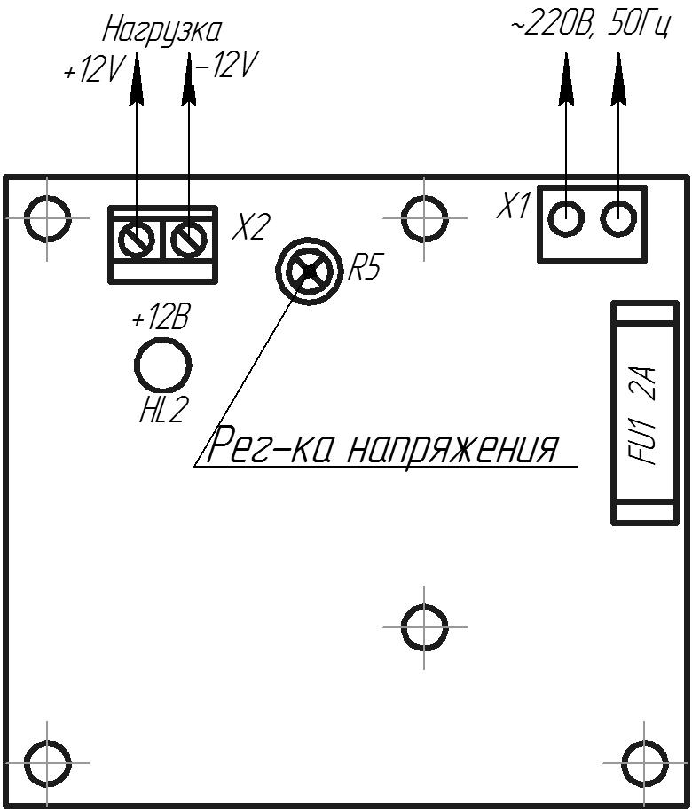
Рис. 1

ПОРЯДОК УСТАНОВКИ.

Установите ИВЭП в месте, где он защищен от воздействия атмосферных осадков, механических повреждений и доступа посторонних лиц.
Произведите монтаж линий, соединяющих ИВЭП с источником сетевого напряжения, и подключите к нему, соблюдая полярность, цепи питания приборов в соответствии со схемой электрической соединений «ИВЭП – 1230У», показанной на рис.1.

ПОДГОТОВКА К РАБОТЕ

Проверьте работоспособность прибора:
- подайте сетевое напряжение 220В, 50Гц. При этом должен загореться индикатор наличия выходного напряжения, свидетельствующий о его работоспособности.
- проверьте соответствие выходного напряжения значению 13,8 ± 0,3В.
На этом проверка закончена.
Подсоедините к клеммам ИВЭП необходимые потребители энергии.
Проверьте правильность монтажа. Закройте крышку прибора и опломбируйте ее.
Подайте сетевое напряжение. Индикатор наличия выходного напряжения должен гореть ровным, непрерывным светом.

УКАЗАНИЯ МЕР БЕЗОПАСНОСТИ

Меры безопасности при установке и эксплуатации ИВЭП должны соответствовать требованиям «Правил технической эксплуатации электроустановок потребителей» и «Правил техники безопасности при эксплуатации электроустановок потребителей».
ВНИМАНИЕ!
УСТАНОВКУ, СНЯТИЕ ПРЕДОХРАНИТЕЛЯ И РЕМОНТ ИВЭП ПРОИЗВОДИТЬ ПРИ ОТКЛЮЧЕННОМ СЕТЕВОМ НАПРЯЖЕНИИ. ЗАПРЕЩАЕТСЯ УСТАНАВЛИВАТЬ ПЕРЕМЫЧКИ И ПЛАВКИЕ ВСТАВКИ НОМИНАЛОВ, НЕ ПРЕДУСМОТРЕННЫХ ИЗГОТОВИТЕЛЕМ.

ВОЗМОЖНЫЕ НЕИСПРАВНОСТИ И МЕТОДЫ ИХ УСТРАНЕНИЯ
1. Не светится красный светодиод | Перегорел сетевой предохранитель 2А.  Слишком низкое сетевое напряжение.  Короткое замыкание в нагрузке | Заменить предохранитель.  Проверить напряжение. Оно не должно быть ниже 150В. Отключить нагрузку и устранить неисправность.
2. При включении в сеть сгорает предохранитель | Неисправен ИВЭП | Отправить ИВЭП на  предприятие – изготовитель для ремонта.
3. При подключении источника к сети, выходное напряжение пульсирует от 0 до 5÷14В с частотой около 1Гц. Синхронно мигает красный светодиод | Недопустимо низкое сетевое напряжение.  Перегрузка по току | Измерить сетевое напряжение питания, оно не должно быть ниже 150В.  Убедиться в работоспособности ИВЭП  при подключении его к эквиваленту нагрузки на номинальный ток  (резистор ~ 20 Ом достаточной мощности).
КОНСТРУКЦИЯ ПРИБОРА И ПРИНЦИП РАБОТЫ

Конструкция ИВЭП предусматривает его использование в настенном положении. Для ввода проводов в корпус устройства на боковой части корпуса размещены два кабельных ввода.
Для доступа к контактным клеммам необходимо снять верхнюю крышку, повернув четыре винта против часовой стрелки до упора.
На печатной плате прибора установлен винтовой клеммник X1 для подключения к изделию сети 220В, клеммник Х2 для подключения нагрузки расположен на печатной плате. Съёмный предохранитель номиналом 2А так же установлен на печатной плате устройства. В «ИВЭП – 1230У», «ИВЭП-1230УК» на печатной плате установлен световой индикатор «+12В», который красным свечением индицирует наличие выходного напряжения. Индикатор не горит при коротком замыкании в нагрузке и вспыхивает раз в одну-две секунды при токовой перегрузке выхода. Для доступа к индикатору необходимо снять верхнюю крышку устройства.
Если причина аварии устранена, то напряжение на выходе возвращается к номинальному значению. Допускается продолжительная работа изделия в режиме короткого замыкания или перегрузки. При отсутствии напряжения в сети индикатор погаснет.
Кроме того, конструкция прибора предусматривает регулирование выходного напряжения с помощью подстроечного резистора R5. Данную функцию рекомендовано применять при достаточно большой длине линии питания потребителя, чтобы избежать значительной просадки напряжения на потребителе. Для получения доступа к подстроечному резистору необходимо снять верхнюю блока крышку, отвёрткой отрегулировать выходное напряжение путём поворота регулятора вправо или влево. После чего замерить выходное напряжение, убедиться в его достаточном уровне с помощью мультиметра, включенного в режим вольтметра. Затем установить обратно крышку.

Рис. 1

ПОРЯДОК УСТАНОВКИ.

Установите ИВЭП в месте, где он защищен от воздействия атмосферных осадков, механических повреждений и доступа посторонних лиц.
Произведите монтаж линий, соединяющих ИВЭП с источником сетевого напряжения, и подключите к нему, соблюдая полярность, цепи питания приборов в соответствии со схемой электрической соединений «ИВЭП – 1230У», показанной на рис.1.

ПОДГОТОВКА К РАБОТЕ

Проверьте работоспособность прибора:
- подайте сетевое напряжение 220В, 50Гц. При этом должен загореться индикатор наличия выходного напряжения, свидетельствующий о его работоспособности.
- проверьте соответствие выходного напряжения значению 13,8 ± 0,3В.
На этом проверка закончена.
Подсоедините к клеммам ИВЭП необходимые потребители энергии.
Проверьте правильность монтажа. Закройте крышку прибора и опломбируйте ее.
Подайте сетевое напряжение. Индикатор наличия выходного напряжения должен гореть ровным, непрерывным светом.

УКАЗАНИЯ МЕР БЕЗОПАСНОСТИ

Меры безопасности при установке и эксплуатации ИВЭП должны соответствовать требованиям «Правил технической эксплуатации электроустановок потребителей» и «Правил техники безопасности при эксплуатации электроустановок потребителей».
ВНИМАНИЕ!
УСТАНОВКУ, СНЯТИЕ ПРЕДОХРАНИТЕЛЯ И РЕМОНТ ИВЭП ПРОИЗВОДИТЬ ПРИ ОТКЛЮЧЕННОМ СЕТЕВОМ НАПРЯЖЕНИИ. ЗАПРЕЩАЕТСЯ УСТАНАВЛИВАТЬ ПЕРЕМЫЧКИ И ПЛАВКИЕ ВСТАВКИ НОМИНАЛОВ, НЕ ПРЕДУСМОТРЕННЫХ ИЗГОТОВИТЕЛЕМ.

ВОЗМОЖНЫЕ НЕИСПРАВНОСТИ И МЕТОДЫ ИХ УСТРАНЕНИЯ
1. Не светится красный светодиод | Перегорел сетевой предохранитель 2А.  Слишком низкое сетевое напряжение.  Короткое замыкание в нагрузке | Заменить предохранитель.  Проверить напряжение. Оно не должно быть ниже 150В. Отключить нагрузку и устранить неисправность.
2. При включении в сеть сгорает предохранитель | Неисправен ИВЭП | Отправить ИВЭП на  предприятие – изготовитель для ремонта.
3. При подключении источника к сети, выходное напряжение пульсирует от 0 до 5÷14В с частотой около 1Гц. Синхронно мигает красный светодиод | Недопустимо низкое сетевое напряжение.  Перегрузка по току | Измерить сетевое напряжение питания, оно не должно быть ниже 150В.  Убедиться в работоспособности ИВЭП  при подключении его к эквиваленту нагрузки на номинальный ток  (резистор ~ 20 Ом достаточной мощности).

